Performance Monitor

Functioneel ontwerp

Auteur: Gert-Jan Paulissen, Oracle consultant, Transfer Solutions
Versie: 1.2
Datum: 4 juni 1999
Inhoud
Inhoud 2
Versiehistorie 4
Inleiding 5
Referenties 6
1. Introductie 7
1.1. Monitoring van database systemen 7
1.2. Vereisten 7
1.3. Welke informatie is noodzakelijk 8
2. Opzet 9
2.1. Architectuur 9
2.2. Te verzamelen informatie 10
2.3. Interfaces 11
3. Bewerkingen 12
3.1. Verzamelen van informatie 12
3.2. Opschonen van oude gegevens 12
3.3. Jobs 12
4. Rapportages 13
4.1. PM001 - Top I/O SQL opdrachten 13
4.2. PM002 - Maak een executieplan van een SQL-opdracht. 13
4.3. PM003 - Toon executieplan van een SQL-opdracht 13
4.4. PM004 14
4.4.1. PM0041 - Meest uitgevoerde SQL opdrachten 14
4.4.2. PM0042 - Meest geladen SQL opdrachten 14
4.4.3. PM0043 - Meest gescande SQL opdrachten 14
4.5. PM005 - Top wait events 14
4.6. PM006 - Zoeken naar SQL opdrachten 15
4.7. PM007 – Resourcegebruik per gebruiker 15
4.8. PM008 – System statistics 16
4.9. PM009 - Record georiënteerde SQL opdrachten 16
4.10. PM010 - Langzame SQL opdrachten 16
4.11. PM011 - Vergelijkbare SQL opdrachten 17
4.12. PM012 - Hit ratio 17
4.13. PM013 - Broninformatie SQL opdrachten 17
Appendix A Tabellen en views 19
Versiehistorie

Versie | Datum | Commentaar
1.0 | 23 april 1999 | Initiële release.
1.1 | 26 mei 1999 | Rapportages uitgewerkt.
1.2 | 4 juni 1999 | - Rapportages PM012 en PM013 uitgewerkt.  - Beschrijving van tabellen en views.

Inleiding
Dit document beschrijft het functioneel ontwerp van de Performance Monitor van Oracle databases.

De Oracle Performance Monitor verzamelt periodiek informatie over het functioneren van een of meerdere Oracle databases. De volgende informatie wordt onder andere verzameld: welke SQL opdrachten worden uitgevoerd en hoeveel resources gebruikt worden. Met deze informatie bouwen we een historie op die gebruikt wordt om trends te analyseren. Met deze trends kunnen we de problemen in de database(s) aanwijzen.

Referenties
[1] Saksena, Virag. Identifying Resource Intensive SQL In A Production Environment. Oracle Corporation White Paper, 1996, http://www.europa.com/~orapub

[2] Shallahamer, C. Direct Contention Identification Using Oracle’s Session Wait Virtual Tables. Oracle Corporation White Paper, 1996, http://www.europa.com/~orapub

[3] Loney, Kevin. Oracle Dba Handbook. ISBN 0-07-881182-1

[4] Oracle Server Reference

[5] Oracle Performance Tuning, Second Edition. ISBN: 1-56592-237-9

Introductie

Monitoring van database systemen
Monitoring van database systemen omvat de volgende aspecten:
- CPU
- Netwerk
- Memory
- I/O
- SQL-opdrachten

Er zijn voldoende hulpmiddelen om de eerste vier aspecten te meten, maar weinig hulpmiddelen om het laatste aspect goed te meten. De Performance Monitor is dan ook met name gericht op het verzamelen van informatie over de gebruikte SQL-opdrachten. Samen met metingen van de eerste vier aspecten, biedt dat een goede basis om een uitspraak te doen over de performance van een database systeem.

Vereisten
De vereisten voor de Performance Monitor zijn als volgt:
- De Performance Monitor moet een zo minimaal mogelijke impact hebben op de database(s) die worden gemonitord.
- Het moet mogelijk zijn om trends te analyseren.
- De SQL-opdrachten moeten beschikbaar zijn voor analyse.
- Het informatieverzamelproces moet zowel interactief als automatisch kunnen werken. Het moet mogelijk zijn aan te geven wanneer de informatie wordt verzameld, bijvoorbeeld buiten werkuren.
- Oracle 7.1 of later (ook Oracle 8) moet ondersteund worden. Dus de databases die gemonitord worden en de database waar de Performance Monitor de informatie bewaart moeten minimaal versie 7.1 hebben.
- De rapportages moeten via standaard Oracle tools te gebruiken zijn:
  - SQL*Plus 3.1 of hoger
  - SQL*Forms 4.5.7 of hoger
  - SQL*Reports 2.5.5 of hoger
  - SQL*Graphics 2.5.7 of hoger
De grafische componenten moeten op Windows 95/98/NT werken.
- De GUI rapporten dienen dezelfde 'look and feel' te hebben. Dit wordt gerealiseerd door GSK versie 1.3.
- De gebruikersdocumentatie moet in het Nederlands verschijnen.
- Programmatuur en programmadocumentatie dienen in het Engels geschreven te zijn.

Welke informatie is noodzakelijk
De volgende informatie moet te halen zijn uit de Performance Monitor:
- Overzicht van SQL-opdrachten die de meeste I/O-acties ten gevolge hebben.
- Een executieplan voor deze SQL-opdrachten, gebruik makend van de Oracle ‘explain plan utility’.
- Overzicht van SQL-opdrachten die heel vaak worden uitgevoerd.
- Overzicht van SQL-opdrachten die heel vaak geladen worden. Misschien moet de shared pool size omhoog, of moeten de opdrachten gepind worden.
- Overzicht van SQL-opdrachten die vaak geparsed worden. Dit kan duiden op een verkeerde configuratie van de database of een ontwerpfout in de applicatie.
- Overzicht van de top van ‘system wait events’, i.e. de gebeurtenissen met een hoog aantal wachtmomenten of een hoge totaalwachttijd.
- Zoeken naar SQL opdrachten om bijvoorbeeld een impactanalyse te kunnen doen.
- Overzicht van resourcegebruik per gebruiker. Zo kan men zien wie verantwoordelijk was voor de slechte performance tussen 11 en 12.
- Systeemstatistieken (CPU, I/O) in een bepaalde periode.
- Overzicht van record georiënteerde SQL-opdrachten (een record per executie). Oracle is beter in het verwerken van grote aantallen in één keer dan in het verwerken van grote aantallen verspreid over meerdere keren.
- Opdrachten met een hoge verwachte response tijd.
- Informatie over functioneel mogelijk dezelfde SQL-opdrachten, die echter tekstueel verschillen. Een spatie meer of minder maakt een SQL-opdracht voor Oracle al verschillend. Hoe minder verschillende SQL-opdrachten, hoe beter de optimizer presteert.
- Hit ratio’s.
- Broninformatie van SQL opdrachten, i.e. waar en door wie deze opdrachten zijn uitgevoerd.

Opzet

Architectuur
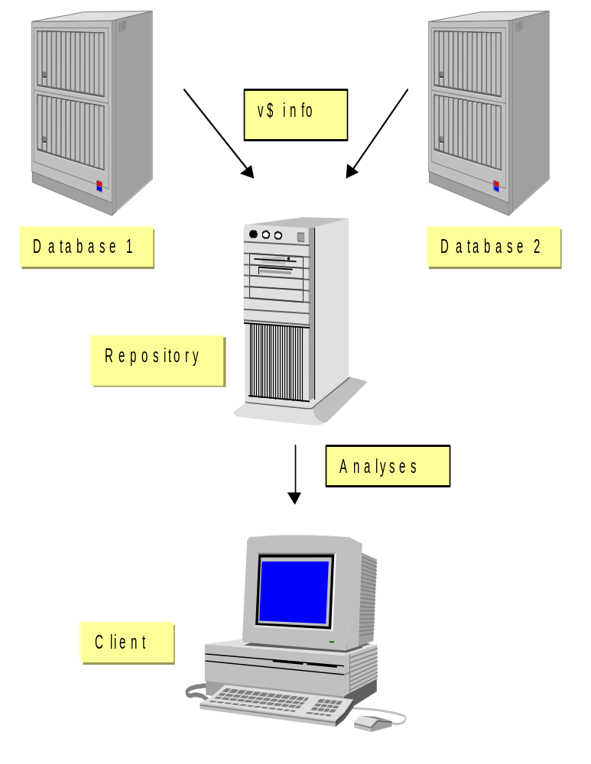
Figuur 1 Architectuur

De architectuur van de Performance Monitor is als volgt:
- Periodiek wordt informatie uit de v$ tabellen opgehaald van databases die gemonitord worden.
- Deze informatie wordt opgeslagen de Performance Monitor repository.
- Analyses kunnen vervolgens plaatsvinden op de Performance Monitor repository.

Te verzamelen informatie
De volgende v$ tabellen worden verzameld en bewaard in Performance Monitor tabellen (zie ook Appendix A):

Oracle tabel | Performance Monitor tabel | Omschrijving
v$session | pm_session | Sessie informatie
v$sqlarea | pm_sqlarea | SQL opdrachten
v$sysstat | pm_sysstat | Systeem statistieken (CPU, full table scans, etc.)
v$system_event | pm_system_event | Wait events

De v$ informatie wordt voorzien van een timestamp opdat trendanalyse plaats kan vinden. De Performance Monitor repository tabellen bevatten alleen verschillen (delta’s) tussen opeenvolgende tijdstippen dat informatie van de desbetreffende database is verzameld. Dus indien de kolom executions in v$sqlarea op tijdstip t1 gelijk was aan 2000 en op tijdstip t2 gelijk aan 3000, dan wordt in de pm_sqlarea de waarde 1000 weggeschreven op tijdstip t2. De Oracle v$ tabellen bevatten een cumulatieve waarde voor de statistische kolommen. Deze waarde wordt bijgehouden vanaf database startup.
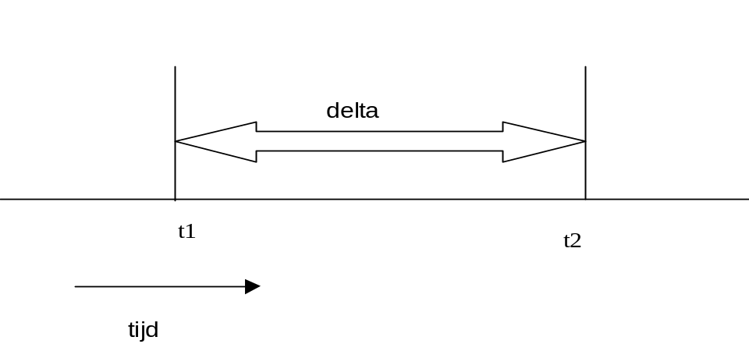
Figuur 2 Berekening delta

Indien de database tussen tijdstip t1 en t2 is opgestart, dan kan alleen het verschil tussen database startup en t2 gemeten worden en zou in bovenstaand voorbeeld de waarde 3000 weggeschreven worden op tijdstip t2.
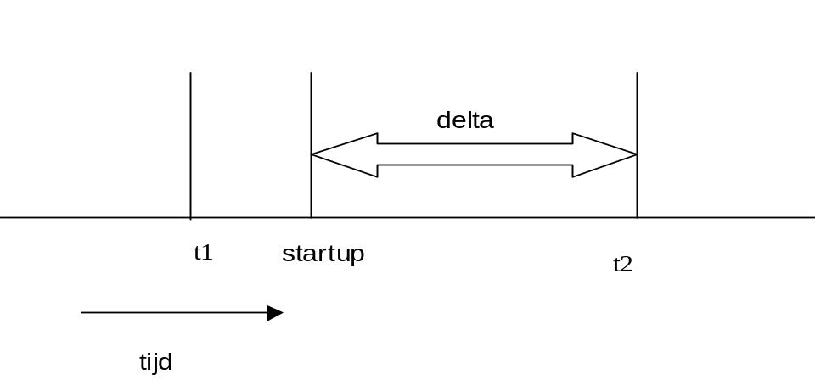
Figuur 3 Berekening delta indien database is opgestart

Interfaces
De Performance Monitor moet werken op verschillende versies van het Oracle RDBMS. Aangezien de v$ tabellen van versie tot versie kunnen verschillen, worden er interface views gebruikt om de v$ informatie over te halen. Deze interface views hebben als prefix pm$, bijvoorbeeld pm$sqlarea.

Bewerkingen
Er zijn een tweetal bewerkingen op de Performance Monitor repository:
- verzamelen van informatie
- opschonen van oude gegevens

Verzamelen van informatie
De parameter voor het verzamelen van informatie is de database link van de te monitoren database.

De verzamelde informatie van een te monitoren database op een bepaald tijdstip wordt geïdentificeerd door een zogenaamde run. Een run bevat de volgende informatie:
- unieke identificatie
- te monitoren database (naam van database link)
- (systeem-)tijd tijdens insert van de run
- startup tijd van de te monitoren database

Algoritme voor het verzamelen van informatie:
- Bepaal de database startup tijd van de te monitoren database, gebruikmakend van v$instance informatie van de te monitoren database.
- Trek een nieuw run id uit.
- Werk de gegevens bij van elke repository tabel.

Algoritme voor bijwerken van een repository tabel:
- Haal de informatie op uit de overeenkomstige v$ tabel.
- Indien de te monitoren database tussentijds (tussen vorige en huidige run) is opgestart, sla dan de statistische waardes uit de v$ tabel op als de delta waarde.
- Indien de database niet tussentijds is opgestart, bepaal dan de eerste run r1 met dezelfde database startup tijd. De delta is nu de waarde van v$ tabel minus de som van alle runs vanaf r1 tot en met de vorige run.

Opschonen van oude gegevens
Het moet mogelijk zijn om gegevens ouder dan een bepaald aantal dagen te schonen. De parameters zijn de database link van de te monitoren database en het aantal dagen dat de gegevens oud mogen zijn.

Jobs
Bewerkingen op een te monitoren database moeten automatisch gestart kunnen worden. Oracle heeft een standaard package dbms_job voor het (periodiek) uitvoeren van jobs. Voorwaarde is wel dat de job een stored procedure is.

Rapportages
Dit hoofdstuk beschrijft de rapportagemogelijkheden van de Performance Monitor.

De rapportages van de Performance Monitor kunnen via SQL*Plus uitgevoerd worden. Diverse rapportages krijgen ook Developer/2000 uitvoering.

PM001 - Top I/O SQL opdrachten
Overzicht van SQL-opdrachten die de meeste I/O-acties ten gevolge hebben (zowel disk als memory).

Input:

Parameter | Omschrijving | Formaat
db | Database identificatie
start_time | Starttijd inclusief
end_time | Eindtijd exclusief
perc | Minimumpercentage van geschatte tijd van alle SQL opdrachten

Output:

Kolom | Omschrijving | Formaat
disk_reads | Disk-I/O | 999,999,999,999
buffer_gets | Memory-I/O | 999,999,999,999
total | Geschatte duur | 999,999,999,999
executions | Aantal executies | 999,999,999,999
loads | Aantal loads | 999,999,999
rows_processed | Aantal rows processed | 999,999,999,999
percentage | Percentage van geschatte tijd van alle SQL opdrachten | 999.99
sql_id | SQL identificatie | 9999999
sql_text | SQL tekst | a64 word_wrapped

PM002 - Maak een executieplan van een SQL-opdracht.
Aan de hand van de database en SQL identificatie kan een ‘explain plan’ uitgevoerd worden voor de opdracht.

Input:

Parameter | Omschrijving | Formaat
db | Database identificatie
sql_id | SQL identificatie

Output:
Een script (pm002.lis) dat het ‘explain plan’ statement bevat. Dit script moet dan uitgevoerd worden op de remote database. Hiertoe moet men wel toegang hebben tot de tabel PLAN_TABLE (aan te maken met utlxplan.sql in Oracle rdbms/admin directory).

PM003 - Toon executieplan van een SQL-opdracht
Indien het script van rapport PM002 is aangemaakt en uitgevoerd op de te monitoren database, dan kan met dit rapport het executieplan getoond worden.

Input:

Parameter | Omschrijving | Formaat
statement_id | Statement id van PLAN_TABLE. Is getoond tijdens uitvoeren van pm002.lis

Output:

Kolom | Omschrijving | Formaat
operation | Zie PLAN_TABLE documentatie | a20 word_wrapped
options |  | a10 word_wrapped
object_name |  | a30 word_wrapped
heading
id
parent_id
position

PM004
Het rapport PM004 laat informatie zien over SQL opdrachten in een bepaalde periode waarbij een op te geven kolom een minimale waarde moet hebben.

Input:

Parameter | Omschrijving | Formaat
db | Database identificatie
start_time | Starttijd inclusief
end_time | Eindtijd exclusief
column | Te tonen kolom uit pm_sqlarea, b.v. executions
minimum | Minimum waarde voor de te tonen kolom

Output:

Kolom | Omschrijving | Formaat
value | Waarde van de te tonen kolom | 999,999,999,999
sql_id | SQL identificatie | 999999
sql_text | SQL tekst | a64 word_wrapped

De Developer/2000 versie kan helaas geen input parameter aan voor de kolom, dus dat rapport is gesplitst in een drietal rapporten.

PM0041 - Meest uitgevoerde SQL opdrachten
Hier is de te tonen kolom gelijk aan executions.

PM0042 - Meest geladen SQL opdrachten
Hier is de te tonen kolom gelijk aan loads.

PM0043 - Meest gescande SQL opdrachten
Hier is de te tonen kolom gelijk aan parse_calls.

PM005 - Top wait events
Overzicht van de top van ‘system wait events’, i.e. de gebeurtenissen met een hoog aantal wachtmomenten of een hoge totaalwachttijd.

Input:

Parameter | Omschrijving | Formaat
db | Database identificatie
start_time | Starttijd inclusief
end_time | Eindtijd exclusief

Output:

Kolom | Omschrijving | Formaat
event | Event omschrijving | a30
total_waits | Totaal aan wait events
total_timeouts | Totaal aan timeouts
time_waited | Wachttijd in seconden | 999,999,999
average_wait | Gemiddelde wachttijd in seconden | 999,999.99

PM006 - Zoeken naar SQL opdrachten
Met dit rapport is het mogelijk te zoeken naar SQL opdrachten met een bepaalde substring en van een bepaald type (insert, update, etc.)

Input:

Parameter | Omschrijving | Formaat
db | Database identificatie
search_string | substring waarop gezocht wordt. Er is geen verschil tussen hoofd- en kleine letters.
command_type | Combinatie van:  I – Insert  S – Select  U – Update  D – Delete  Voorbeeld: IUD

Output:

Kolom | Omschrijving | Formaat
sql_id | SQL identificatie | 999999
sql_text | SQL tekst | a64 word_wrapped

PM007 – Resourcegebruik per gebruiker
Dit rapport geeft een overzicht van resourcegebruik per gebruiker in een periode.

Input:

Parameter | Omschrijving | Formaat
db | Database identificatie
start_time | Starttijd inclusief
end_time | Eindtijd exclusief
minimum | Minimum aan block gets/changes

Output:

Kolom | Omschrijving | Formaat
username | User name
disk_reads | Disk I/O | 999,999,999,999
buffer_gets | Memory I/O | 999,999,999,999

PM008 – System statistics
Systeemstatistieken (CPU, I/O, etc.) in een bepaalde periode.

Input:

Parameter | Omschrijving | Formaat
db | Database identificatie
start_time | Starttijd inclusief
end_time | Eindtijd exclusief

Output:

Kolom | Omschrijving | Formaat
class | Statistiek klasse, b.v. User | a15
name | Naam van statistiek | a60 word_wrap
value | Waarde | 999,999,999,999,999

PM009 - Record georiënteerde SQL opdrachten
Overzicht van record georiënteerde SQL-opdrachten (hooguit twee records per executie).

Input:

Parameter | Omschrijving | Formaat
db | Database identificatie
start_time | Starttijd inclusief
end_time | Eindtijd exclusief
minimum | Minimum aantal executies

Output:

Kolom | Omschrijving | Formaat
executions | Aantal executies | 999,999,999,999
rows_processed | Aantal rows processed | 999,999,999,999
sql_id | SQL identificatie | 999999
sql_text | SQL tekst | a64 word_wrapped

PM010 - Langzame SQL opdrachten
Opdrachten met een hoge verwachte doorlooptijd.

Input:

Parameter | Omschrijving | Formaat
db | Database identificatie
start_time | Starttijd inclusief
end_time | Eindtijd exclusief
max_response_time | Aantal seconden dat een SQL opdracht maximaal mag duren om niet op het rapport getoond te worden.

Output:

Kolom | Omschrijving | Formaat
sql_id | SQL identificatie | 999999
executions | Aantal executies | 999,999,999,999
disk_reads | Disk-I/O | 999,999,999,999
avg_disk_reads | Disk-I/O per executie | 999,999,999
buffer_gets | Memory-I/O | 999,999,999,999
avg_buffer_gets | Memory-I/O per executie | 999,999,999
response | Geschatte duur per executie | 999,999,999.99
sql_text | SQL tekst | a64 word_wrapped

PM011 - Vergelijkbare SQL opdrachten
Informatie over functioneel dezelfde SQL-opdrachten, die echter tekstueel verschillen.

Input:

Parameter | Omschrijving | Formaat
substr_length | Substring lengte
substr_count | Minimum aantal keer dat een substring moet voorkomen om getoond te worden

Output:

Kolom | Omschrijving | Formaat
substr_text | Substring van SQL tekst | a64 word_wrapped
substr_count | Aantal keer dat de substring voorkomt.

PM012 - Hit ratio
Dit rapport geeft informatie over de buffer cache hit ratio's gedurende een te kiezen periode.

Input:

Parameter | Omschrijving | Formaat
db | Database identificatie
start_time | Starttijd inclusief
end_time | Eindtijd exclusief
display_time_format | Per dag, uur of per minuut (per run)

Output:

Kolom | Omschrijving | Formaat
Time
Physical Reads |  | 999,999,999,999
Logical Reads |  | 999,999,999,999
Hit Ratio |  | 999.99

PM013 - Broninformatie SQL opdrachten
Dit rapport geeft de broninformatie van SQL opdrachten, i.e. waar en door wie deze opdrachten zijn uitgevoerd. De informatie waar een SQL opdracht is uitgevoerd dient gezet te worden met het Oracle package dbms_application_info.

Input:

Parameter | Omschrijving | Formaat
db | Database identificatie
sql_id | SQL identificatie | 999999

Output:

Kolom | Omschrijving | Formaat
module | Zie set_module van dbms_application_info. | a30
action | Zie set_action van dbms_application_info. | a30
parsing_user_name | Gebruiker die SQL opdracht heeft uitgevoerd. | a30
parsing_schema_name | Gebruiker die eigenaar is van SQL opdracht (denk aan SQL opdrachten in package). | a30

Appendix A Tabellen en views
Deze sectie beschrijft de tabellen en views van de Performance Monitor Repository zoals die gebruikt worden in rapportages. De interface tabellen en werktabellen worden hier niet beschreven.

pm_config
Deze tabel houdt de configuratie van de diverse te monitoren databases bij. Op dit moment wordt de volgende informatie opgeslagen:
- Memory I/O rate per seconde
- Disk I/O rate per seconde

Kolom | Omschrijving | Deel van primaire sleutel | Verplicht
db | database die wordt gemonitord | J | J
cfg_nr | configuratie identificatie | J | J
description | omschrijving |  | J
value | waarde |  | J

pm_run
Deze tabel houdt de batchruns bij.

Kolom | Omschrijving | Deel van primaire sleutel | Verplicht
db | database die wordt gemonitord | J | J
run_id | batch run id | J | J
timestamp | systeemtijd tijdens insert |  | J
db_startup_time | database start-up tijd |  | J

pm_session
Historische informatie van v$session (zie ‘Oracle Server Reference‘).

Kolom | Omschrijving | Deel van primaire sleutel | Verplicht
db | database die wordt gemonitord | J | J
run_id | batch run id | J | J
sid | session id | J | J
username | gebruiker
program | programma dat wordt uitgevoerd
sql_hash_value | hash value van de huidige SQL opdracht
sql_address | cursoradres van de huidige SQL opdracht

pm_sql
Informatie over de SQL opdrachten. Wordt gebruikt om een applicatiespecifieke SQL identificatie toe te kennen aan de unieke Oracle identificatie van een SQL opdracht (hash value en address).

Kolom | Omschrijving | Deel van primaire sleutel | Verplicht
db | database die wordt gemonitord | J | J
hash_value | the SQL hash value of the SQL statement | J | J
address | the address of the SQL statement cursor | J | J
sql_id | unique SQL identifier |  | J

pm_sqlarea
Historische informatie van v$sqlarea (zie ‘Oracle Server Reference’).

Kolom | Omschrijving | Deel van primaire sleutel | Verplicht
db | database die wordt gemonitord | J | J
first_load_time | tijd van eerste laadactie in RDBMS | J | J
hash_value | SQL hash value | J | J
address | cursoradres | J | J
parsing_user_name |  | J | J
parsing_schema_name |  | J | J
run_id |  | J | J
executions | aantal executies |  | J
buffer_gets | consistent reads |  | J
disk_reads | physical reads |  | J
parse_calls | aantal parses calls |  | J
sorts | aantal sorteringen |  | J
kept_versions | aantal markeringen in dbms_shared_pool |  | J
loads | aantal (re)loads |  | J
rows_processed | aantal rijen dat verwerkt is
invalidations | aantal invalidaties |  | J
module
action

pm_sql_id
Informatie over SQL opdrachten, inclusief de tekst.

Kolom | Omschrijving | Deel van primaire sleutel | Verplicht
sql_id | unieke SQL identificatie | J | J
command_type | type SQL (2 - insert, 3 - select, etc.) |  | J
created_by | auditing |  | J
creation_date | auditing |  | J
modified_by | auditing
modification_date | auditing
sql_text | SQL tekst |  | J

pm_sysstat
Historische informatie van v$sysstat (zie ‘Oracle Server Reference‘).

Kolom | Omschrijving | Deel van primaire sleutel | Verplicht
db | database die wordt gemonitord | J | J
run_id | batch run id | J | J
statistic# | statistiek identificatie | J | J
value | waarde van de statistiek |  | J

pm_system_event
Historische informatie betreffende de system wait events van v$system_event (zie ’Oracle Server Reference‘).

Kolom | Omschrijving | Deel van primaire sleutel | Verplicht
db | database die wordt gemonitord | J | J
run_id | batch run id | J | J
event | event | J | J
total_waits | totaal aan wait events |  | J
total_timeouts | totaal aan time-outs |  | J
time_waited | totale wachttijd |  | J
average_wait | gemiddelde wachttijd |  | J

De kolommen time_waited en average_wait hebben geen betrouwbare waarde indien het platform geen snel timing mechanisme heeft en de INIT.ORA parameter timed_statistics niet op TRUE staat.

pm_vw_sqlarea
De view bevat geaggregeerde informatie van de pm_sqlarea tabel.

Kolom | Omschrijving | Deel van primaire sleutel | Verplicht
db | database die wordt gemonitord | J | J
run_id |  | J | J
sql_id | unieke SQL identificatie | J | J
sorts | aantal sorteringen |  | J
executions | aantal executies |  | J
loads | aantal (re)loads |  | J
parse_calls | aantal parses calls |  | J
disk_reads | physical reads |  | J
buffer_gets | consistent reads |  | J
rows_processed | aantal rijen dat verwerkt is
kept_versions | aantal markeringen in dbms_shared_pool |  | J

SQL*Plus formaat

